附件1

四川省妇幼保健院 四川省妇女儿童医院

院本部河道两侧美化工程

市场调研要求

**一、项目概况**

1. 项目名称：四川省妇幼保健院 四川省妇女儿童医院 院本部河道两侧美化工程
2. 项目位置：成都市武侯区沙堰西二街290号
3. 本采购要求提出的是最低限度的技术要求，并未对一切技术细节做出规定，供方应保证提供符合本规范书和现行国家标准的优质产品。
4. 如果供方没有对本采购要求的条文提出异议，那么需方可以认为供方提出的产品应完全符合本规范书的要求。
5. 在签订合同之后，需方有权提出因规范标准发生变化而产生的一些补充要求，具体项目由供、需双方共同商定。
6. 本技术规范书所使用的标准如遇与供方所执行的标准发生矛盾时，按较高标准执行。
7. 所有产品和相关配套设备需具备由中标方负责供货，如有相关纠纷，由供货方负责。
8. 本项目美化范围：
9. 景观工程：树木美化。
10. 设施美化：河道两侧栏杆、路面监控杆及路灯杆、路面。
11. 配套设施安装：休息用设施。

（4）本项目路面宽度约2-3米，长度约300米。

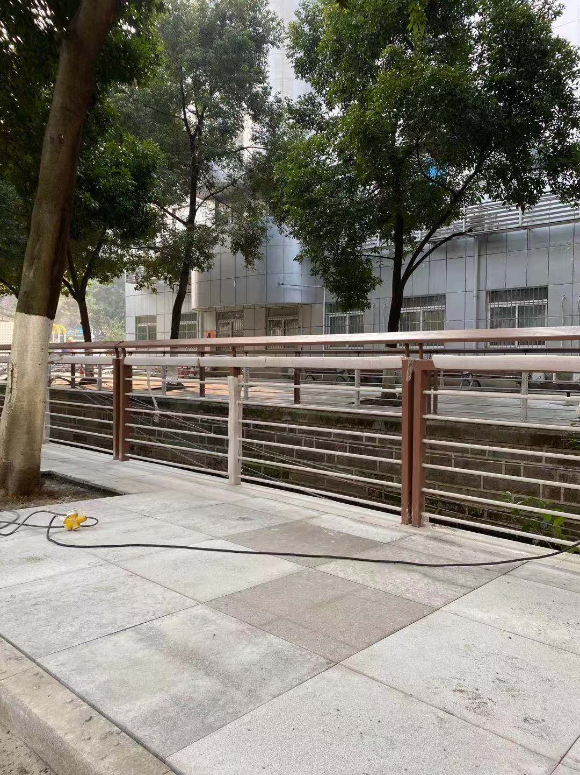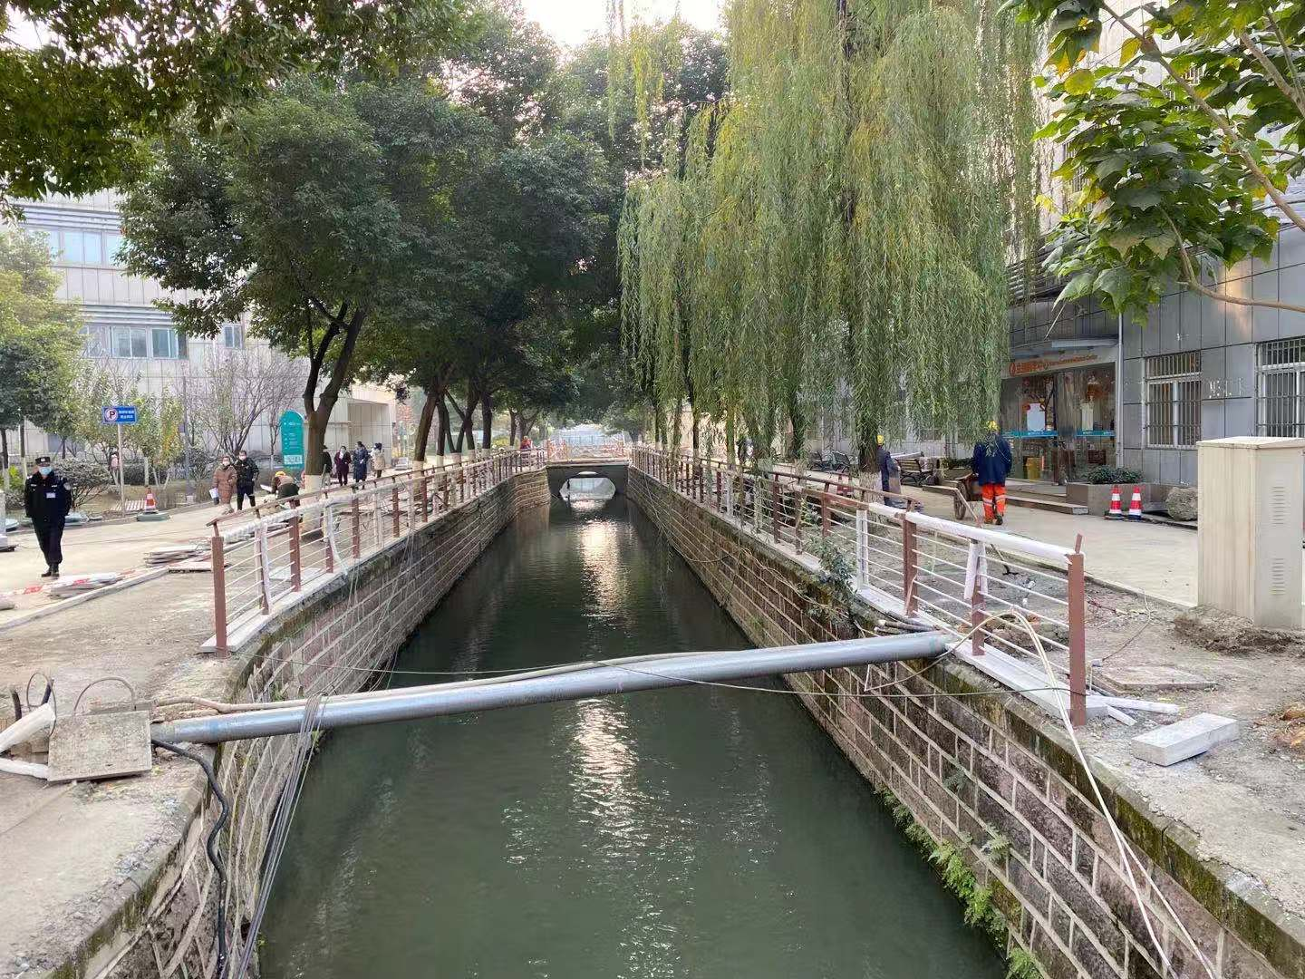

1. 报价应是最终用户验收合格后的总价，包括设备运输、保险、代理、安装调试、培训、税费、系统集成费用和采购文件规定的其它费用。
2. **工作内容**
3. 方案设计：要求制作电子版本方案、书面方案三套。方案设计要求：（1）能够体现四川省特色；（2）体现妇女儿童特征；（3）主题温馨、活泼；（4）安全环保。
4. 设计内容：（1）园林景观布置；（2）夜间光彩。
5. 投标方需提供设计方案，经院方同意后，方可采用。
6. 本次招标采用总价包干，中标后价格不予调整。
7. 质量保修期1年。
8. **调研要求**
9. 出具初步设计方案，初步方案可提供多种。
10. 报价要求：本次招标采用方案设计+施工的固定总价，中标后价格不予调整。
11. **商家要求：**
12. 工商注册及经营许可要求：投标人应是在工商行政管理部门依法登记注册具有独立法人或其他组织；须提供经年检的合法有效的营业执照[已按商事登记改革要求更换新版营业执照的，须提供商事主体信息最新查询结果（显示经营范围、注册资本等信息）的截屏打印件（加盖公章）]、税务登记证、组织机构代码证（已三证合一的可仅提供营业执照，所提供的营业执照上应反映经营范围和注册资本信息，如果没有的需在互联网下载或截图打印并盖章；
13. 资质要求：具有独立法人资格，具备有效的广告设计、制作资质。
14. 企业财务能力要求：良好，并有足够的流动资金；提供企业近一年财务审计报告。
15. 投标人不得存在下列情形之一：被责令停业的；被暂停或取消投标资格的；财产被接管或冻结的；在近三年内（2015年1月1日至2019年）有骗取中标或严重违约的。
16. 本次招标不接受联合体投标。

**四、供方应提供技术文件**

1.产品合格证书；

2.产品供货清单及品牌；

3.产品检验报告；

4.产品技术手册；

5.所有产品和相关配套设备需符合国家相关标准、规范；

**五、其他事项**

有意愿参与投标的单位可来院踏勘、洽谈，上班时间为8：00—12：00（上午），14：00—17：30（下午），联系电话65978223。